# Manual de usuario

## Instalación

Proyecto Web 2.5 desarrollado con Java6 y Spring 3.

## Requisitos:

Es necesario tener instalado el siguiente entorno para poder ejecutar la App:

* Java JDK 6 o superior
* SGBD: MySQL 5.0.8 o superior
* Desplegar "deploy/GestionDeCursos.war" en Tomcat
* Servidor de aplicaciones Tomcat6 o superior

## Instalación:

Es necesario tener instalado el siguiente entorno para poder ejecutar la App:

* Importar script de la carpeta "deploy/cursos.sql"
* Acceder mediante navegador a url: http://localhost:8080/prueba
* Si se desea cambiar las credenciales de la base de datos, modificar el fichero: "src\main\resources\database.properties" y volver a generar el WAR

## Tecnologías utilizadas:

Esta es la lista de las tecnologías utilizadas en el proyecto

* Eclipse
* Java
* Maven
* Spring
* JavaScript
* HTML 5 y CCS 3

## Página principal (Home)

Página principal donde se ven los 10 últimos cursos añadidos.

Esta pantalla es solo informativa para que el usuario se informe de los últimos cursos añadidos.

El buscador que aparece en el menú superior, al poner un mínimo de dos letras te da los resultados de todos los cursos almacenados en la base de dato que coincidan con la búsqueda insertada.

El menú de inicio te lleva a esta misma página estés donde estés en toda la Web.

El botón de login como su nombre indica te lleva a la página para poder loguearte.

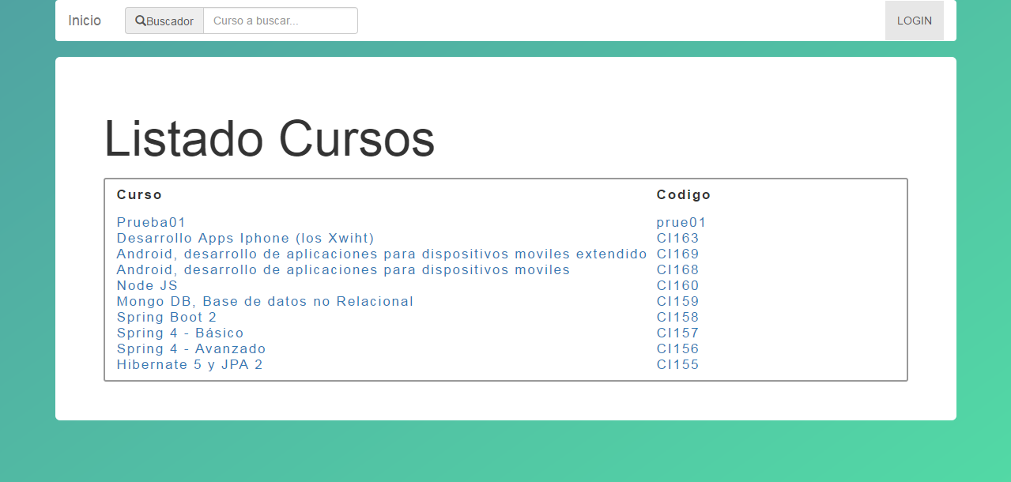

## Página de login

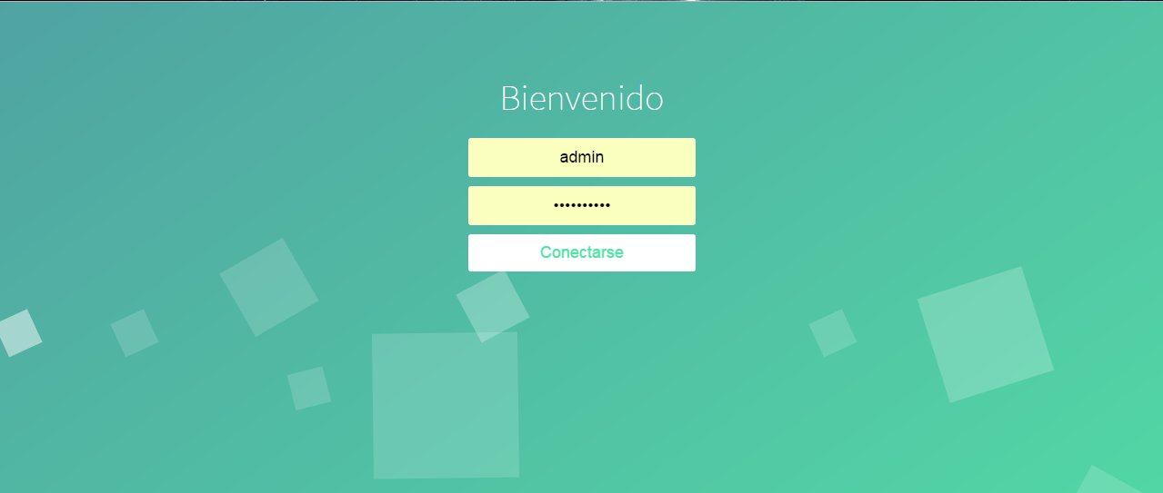

Esta pantalla para que el admin se loguee y acceda al backoffice para poder hacer modificaciones en los cursos almacenados

Si introduce mal la clave y/o usuario sale esta otra pantalla de carácter informativo

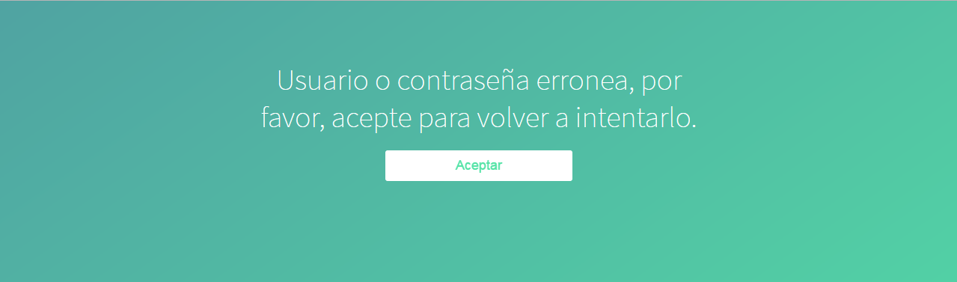

Si aceptas te redirige a la pantalla de login

Si la contraseña es correcta accedes al backoffice donde solo el usuario correcto puede entrar y modificar, introducir y eliminar cursos

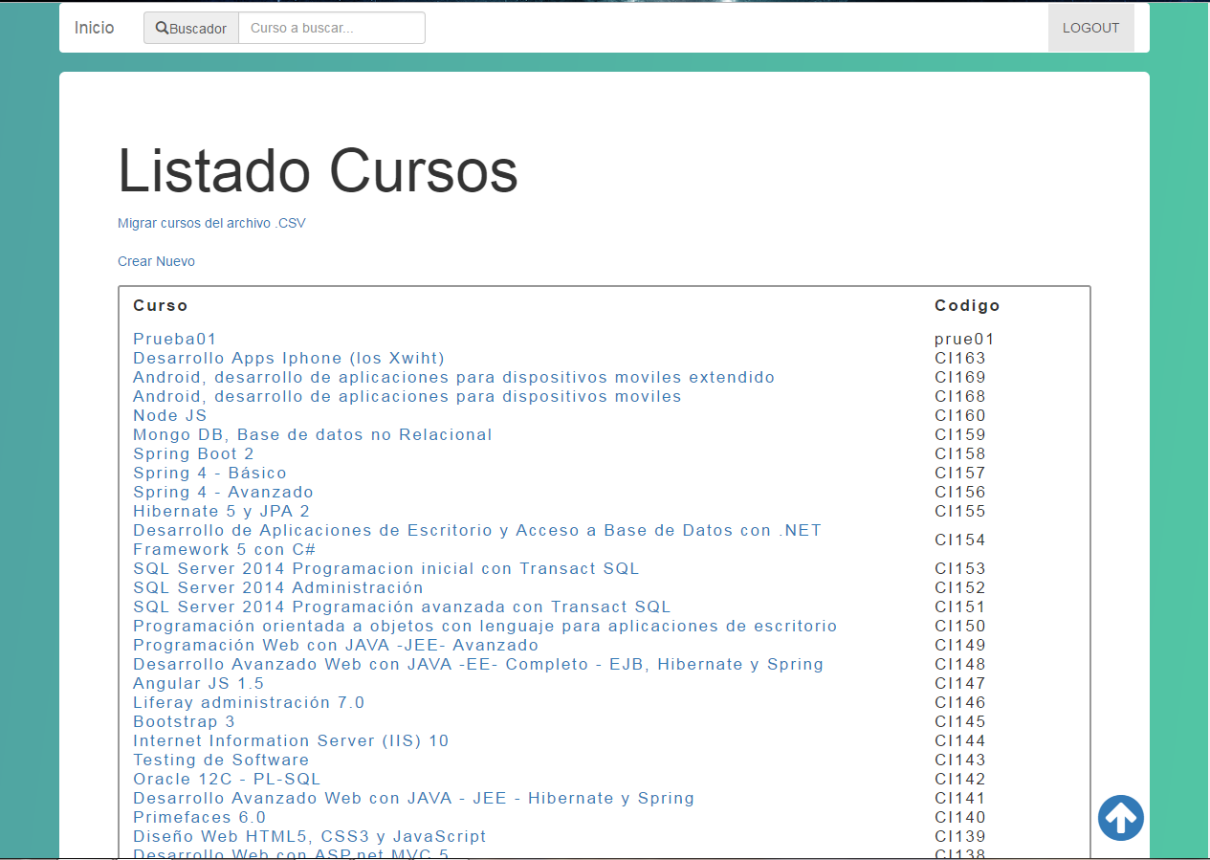

En esta pantalla si cliqueas en el enlace de migrar te lleva todos los cursos almacenados en un archivo .CSV

La flecha que en la parte inferior derecha sirve de ancla, si estas en la parte de debajo de la página y lo pulsas te lleva a la parte superior

Al clicar en el enlace de nuevo curso accedes a esta otra pantalla en el que puedes crear cursos nuevos

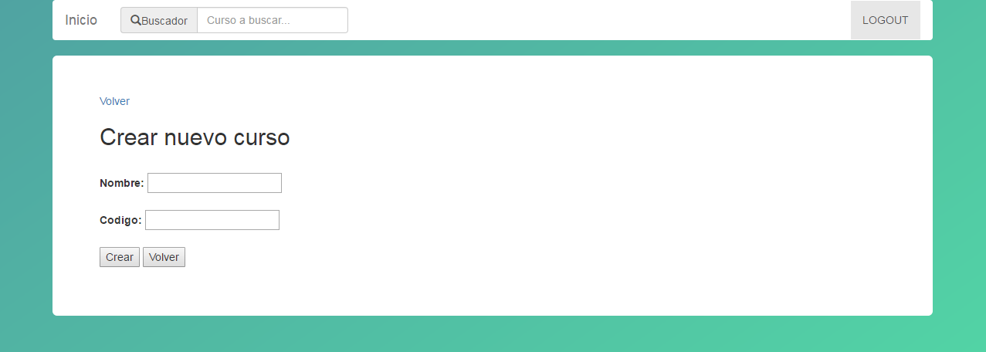

Desde la pantalla anterior si clicas sobre un curso te lleva a esta pantalla

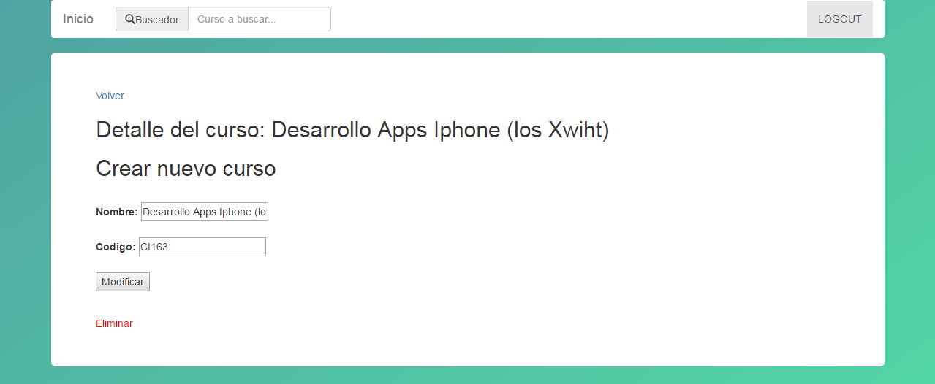

Donde puedes eliminar el curso o modificarlo

En todos estos casos se avisa mediante mensajes al usuario en este caso al admin que es el único que puede acceder a esta parte de la web.